Timeplan 4.trinn
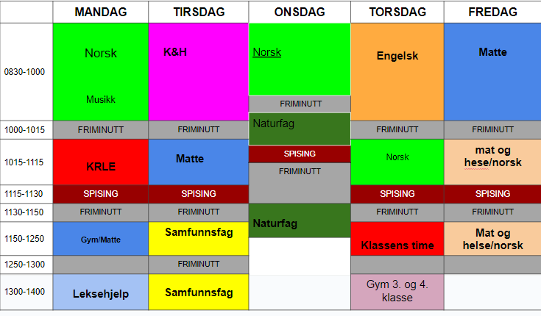
Leksehjelp er også fra kl 14.00 til 15.00 på tirsdager.

